Мобили «Времена года» в экологической комнате.
Подготовила Дыканёва Валентина Юрьевна, заведующий МДОУ «Детский сад «Чебурашка» с.Питерка Питерского района Саратовской области
Экологическое воспитание детей дошкольного возраста - важнейшая задача в настоящее время. Создание экологической развивающей предметно-пространственной среды в ДОУ - одно из условий экологического воспитания детей. Насыщенная среда многообразными экологическими объектами позволяет дошкольникам рассматривать их, наблюдать за ними, а также в совместной деятельности с педагогами принимать участие в оснащении и оформлении экологической развивающей среды. Такая деятельность способствует формированию у детей бережного отношения к природе, воспитывает доброту и отзывчивость.
Одним из условий экологического воспитания детей является наличие в ДОУ экологической комнаты. В нашем детском саду – Зелёная комната. Она создана буквально недавно. Комната создаёт положительные эмоции, помогает расслабиться, отдохнуть, и в то же время привлекательна для детей своим познавательным насыщением. Помещение настраивает на восприятие чего-то необычного, тем более что внешний вид Зеленой комнаты действительно резко отличается от всего того, что видит ребенок вокруг себя каждый день.
Одним из самых любимых объектов воспитанников в Зелёной комнате являются мобили «Времена года».
Мобили ненавязчиво привлекают детское внимание, вызывают чувство радости. Яркие подвесные фигурки приходят в движение от легкого дуновения.
Четыре времени года:
-зима, которая принесла снежинки, снеговиков, сугробы снега, зимующих птиц;

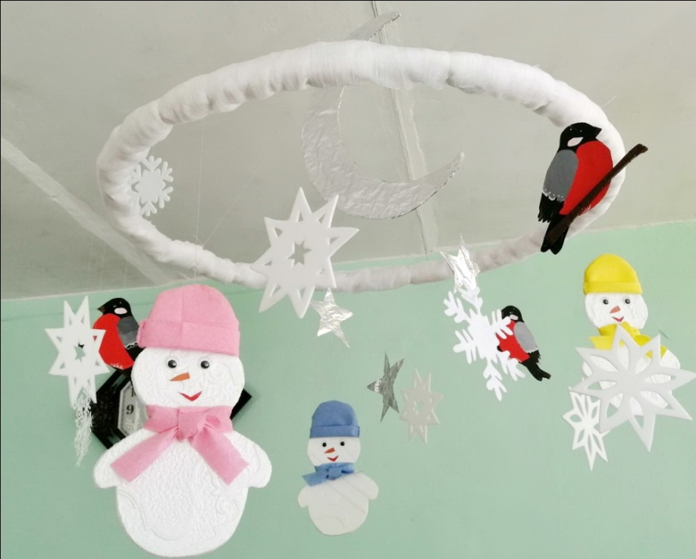

- весна, с первыми цветами, перелетными птицами, облаками и тёплым
солнышком;
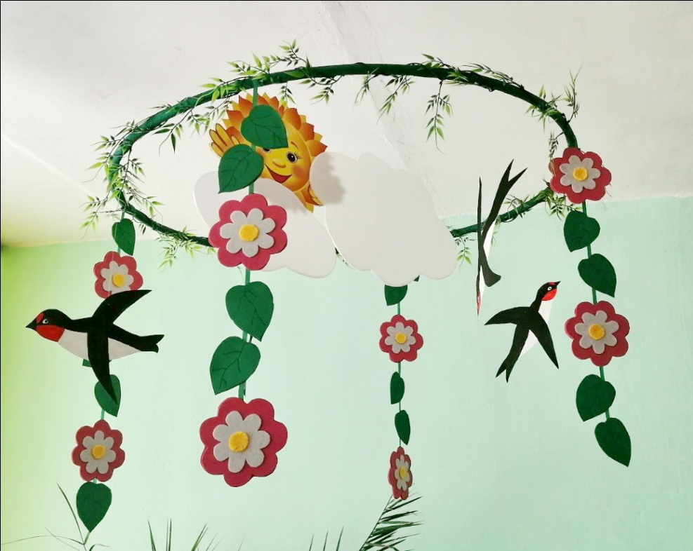

-лето, с ягодами, радугой, разнотравьем;
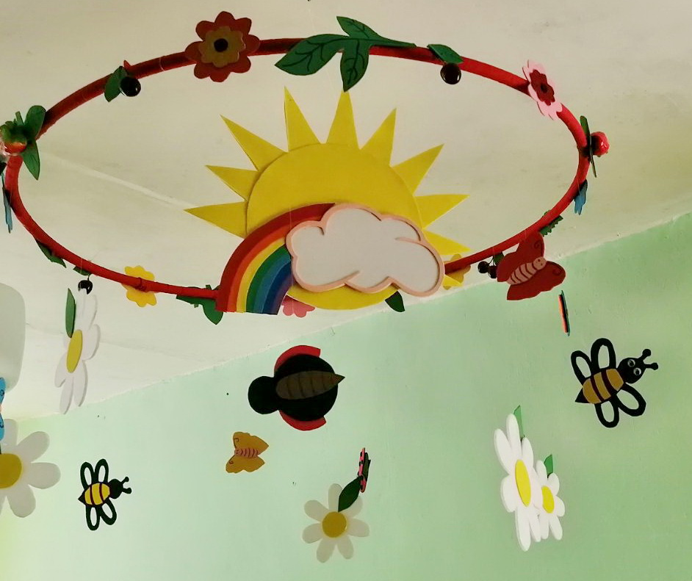

-осень, с фруктами, грибами, тучками, дождем.

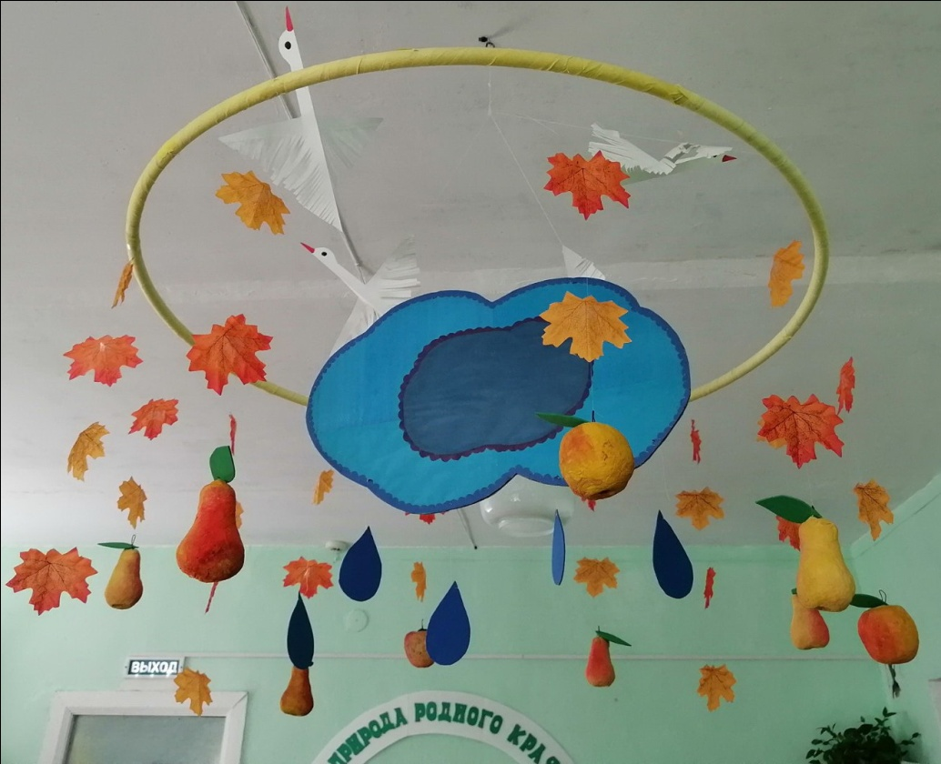

Детали мобилей выполнены из картона, ткани, ярких элементов декора. Все это прикреплено на тонкую леску и подвешено на декорированный обруч.

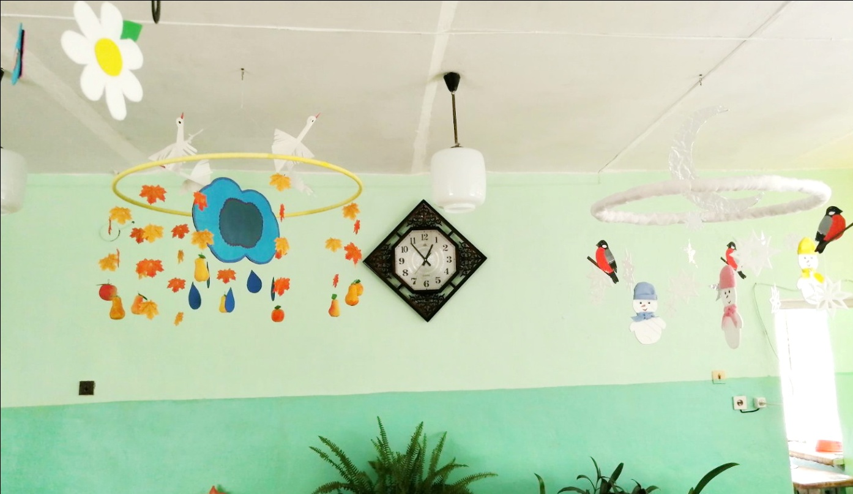

Дети с огромным интересом рассматривают мобили и по определенным признакам узнают все времена года. Мобили это не только оригинальное украшение интерьера, а главное их назначение – развивающее.

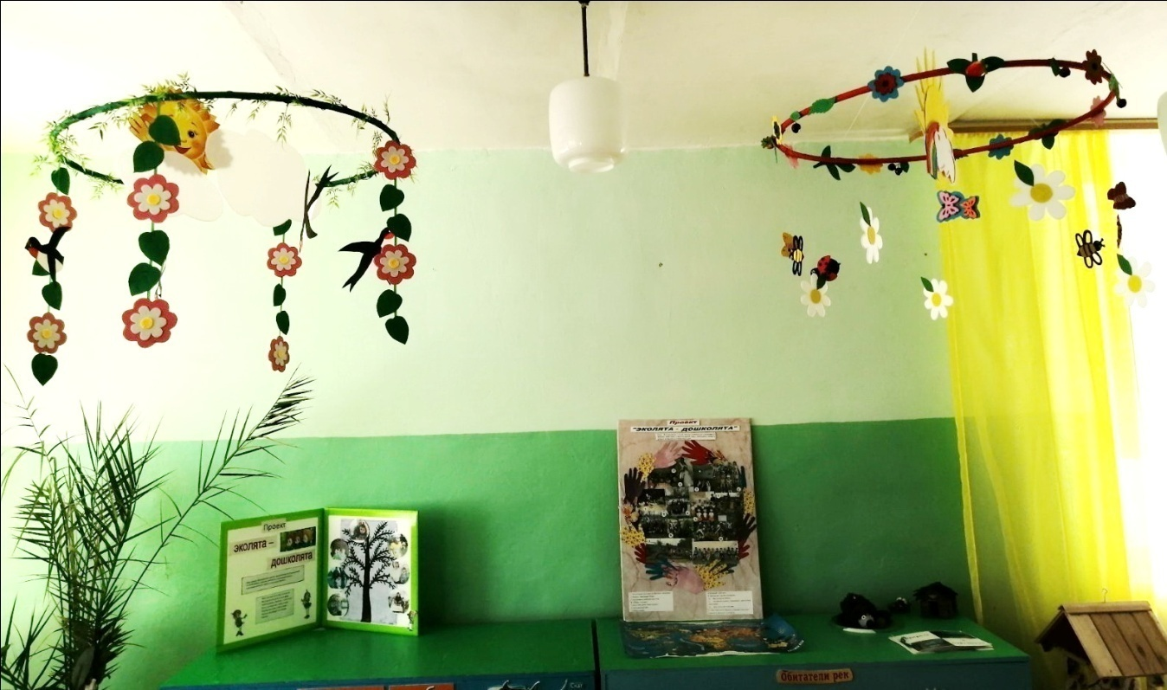

Мобили «Времена года» могут быть использованы в следующих образовательных областях: социально-коммуникативное развитие, познавательное развитие, речевое развитие, художественно-эстетическое развитие.
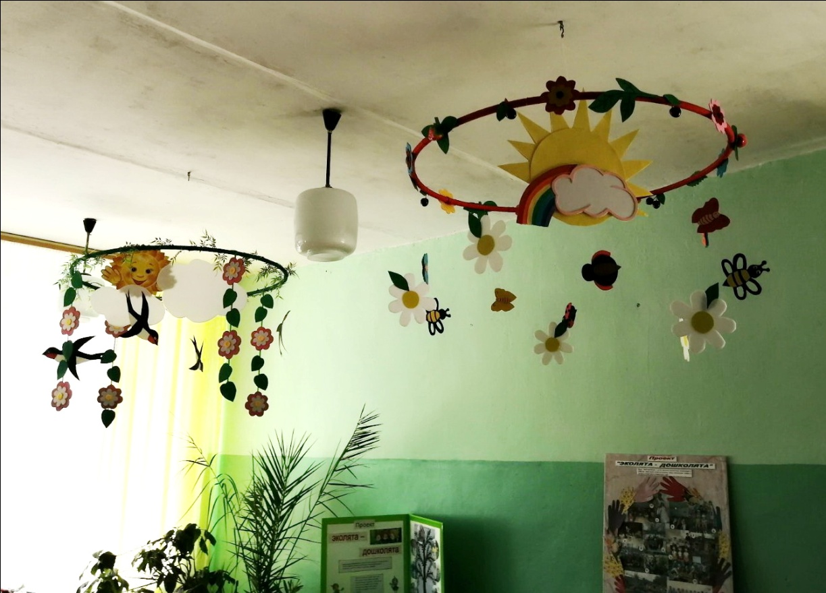
Развивающие задачи:
-Познакомить, закрепить, систематизировать знания детей о сезонных изменений в природе, характерных признаках времен года.
-Формировать умения сравнивать, находить сходства и различие.
- Развивать речь: составлять рассказы о временах года.
-Развивать у детей интерес к живой природе и положительное отношение к ней.
-Развивать у детей память, мышление, воображение.
Формы и приёмы работы с мобилями каждый педагог выбирает самостоятельно, но основные из них это беседы, рассматривание, обсуждение, чтение художественной литературы, рисование, слушание музыки и др. Иногда сами дошкольники придумывают необычные интересные задания и игры с использованием мобилей «Времена года». И нас это очень радует.
Мобили «Времена года» - это одни и из многих объектов нашей Зеленой комнаты.
Экологическая комната периодически пополняется пособиями, коллекциями, наглядным и демонстрационными материалами приобретенным или же изготовленным руками воспитателей ДОУ. Здесь же размещаются работы педагогов, сотрудников, совместные работы детей и родителей воспитанников.

